МКОУ Нагаевская СШ

История Нагаевской школы начинается по некоторым сведениям с 1841г документальные источники говорят :
«Нагаевская русско-татарская школа находится в деревне Нагаево Сосновской волости ,учащиеся в ней 35 мальчиков . окончили курс учения 4 мальчика. Учителем состоит мулла НезаметдинСингатуллов . с 1862 года учитель крестьянин деревни Нагаево ХабибуллаБикмурзин . с 1921 г школа становится начальной .
.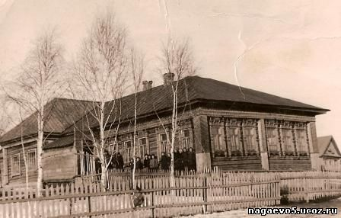
В 1932 г. год Нагаевская начальная школа преобразована в семилетнюю.
В это же время существовала ШКМ ( школа колхозной молодёжи)
В 1960 г Нагаевская семилетняя школа преобразована в восьмилетнюю школу.
С 1989г. Нагаевская школа стала средней школой.
Нагаевская школа славна своими педагогическими династиями . Это династия Салахетдиновых, Камаевых, Нагиных , Меннибаевых..
Гордость школы это ФехретдиноваРумия - золотая медалистка,
НагинИльнур, Юсупова Венера, Хакимова Дания, Мурсалимова Ильмира, Мурсалимов Айрат, Меннибаева Гульнара, ИдиятулловаЛейсан, ЗайнетдиноваРезена серебряные медалисты
В 2011 г. по инициативе губернатора С. И. Морозова и депутата Законодательного Собрания Ульяновской области Балакишиевой А. Х. был проведён капитальный ремонт школы и школа зажила новой жизнью. В этом же году школа отметила 170- летний юбилей .
Сегодня в школе обучаются 62 обучающихся . Работают 14 педагогов .
Меннибаев И.К.- директор школы , учитель истории и общестовзнания,
Хакимова С.Я - заместитель директора по УВР, учитель физики и математики
Камалетдинова Г.К.- заместитель директора по ВР, учитель начальных классов
Хасянова Р.К.- учитель русского языка и литературы
Идиятуллова Н.Л. – учитель математики
Камаева Р.Т. - учитель математики и информатики
Мусалямова Д.Р. - учитель английского языка
Великова Э .К.- учитель химии , биологии и географии
Юсупова Р.К.- учитель татарского языка и литературы, технологии
Великов К. И. преподаватель- организатор ОБЖ, учитель физической культуры
Меннибаев Ир. К. Учитель истории и обществознания, технологии и физической культуры
Байтирякова Р.К. – учитель начальных классов
Андреева Л. В. – учитель начальных классов
Меннибаева А. М. - учитель русского языка и литературы
Ибрагимова Р.З - соц. педагог

Дошкольная группа МКОУ Нагаевская СШ «Чишмэ»

Детский сад «Чишмэ» был организован в 1987 г при колхозе « Верный путь» по инициативе молодёжи села Нагаево -Ибрагимова В.Я., Абубекировой С. С., Хакимова Ш.А..Муратшина З.А. и др. По решению правления колхоза «Верный путь» для детского сада был выделен пятистенный деревянный дом на улице Луговая. Обустройство и обеспечение инвентарем и игрушками взял на себя колхоз..
Первым заведующим детского сада была Ибрагимова Р. Б.
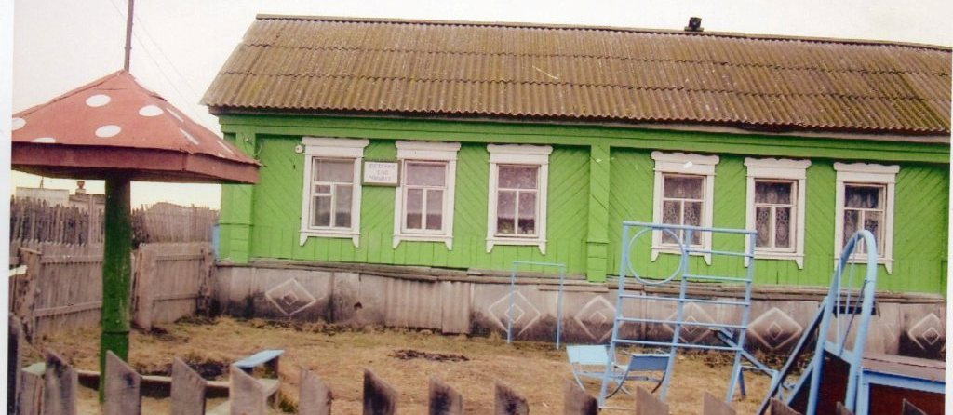
До 2013 года детский сад располагался в данном здании . Детей в селе было много, мест всем не хватало. Здание требовало ремонта, обновления . В 2013 г. в июле село Нагаево посетил губернатор Ульяновской области С. И. Морозов и депутат Законодательного Собрания Ульяновской области Балакишиева А. Х. К ним обратились родители дошкольников с просьбой провести ремонт в детском саду. Осмотрев детский сад, расспросив обратившихся ,Сергей Иванович отдал поручение о ремонте детского сада .
Уже 19 февраля 2014 г. состоялось открытие нового детского сада после капитального ремонта . На открытие детского сада Морозов С. И., Балакишиева А.Х, Уба Е. В., Чубаров В. Б., Сафин Р. Ф. приехали с подарками – книги, компьютер, цветной принтер, видеопроектор, и др. Родители села Нагаево подарили мягкий диван, пылесос, телевизор, ковер, игрушки . Сегодня это современное здание,оснащённое интернетом, горячей водой , тёплым туалетом, душевой, кухней с необходимым оборудованием.
С 2014 г. детский сад « Чишмэ» стал дошкольной группой при МКОУ Нагаевская СШ.
В 2017 г. дошкольная группа праздновала 30 –летний юбилей.
Сегодня в дошкольной группе 25 ребятишек.
Феткуллова Г.А.- старший воспитатель.
Камалетдинова А.Ш- воспитатель.
Мударисова А. И – прачка.
Мушаряпова Г.Х. мл.воспитатель.
Феткуллова Г. К.- повар.

